2024. február 22.

1,1 tonna összegyűjtött műanyag flakon és díjeső

A Henkel és a Rossman tavaly már a 7. alkalommal rendezte meg a népszerű „Játék egy zöldebb jövőért” fenntarthatósági promócióját. A kezdeményezés a Trade Magazin Év promóciója versenyén második helyezést érdemelt ki Non food kategóriában, valamint Fenntarthatósági különdíjat is kapott.

A Henkel vállalati értékeiben központi szerepet foglal el a fenntarthatóság, melynek fontos pillére, hogy a következő generációt inspirálja és felvértezze azoknak a változásoknak a megvalósítására, melyek hozzájárulnak egy élhetőbb jövő kialakításához. A „Játék egy zöldebb jövőért” kampánnyal bölcsődéket, óvodákat és általános iskolákat támogat a Henkel.

A promóció keretein belül a vásárlók országszerte leadhatják kiürült Henkel termékes flakonjaikat közel 220 Rossmann üzletben. Az üres flakonokért cserébe egy kódot kapnak, mellyel egy tetszőlegesen választott bölcsődére, óvodára vagy általános iskolára szavazhatnak, a legtöbb szavazatot kapott intézmény pedig értékes támogatásban részesül. A promóció 2016 óta évről-évre egyre népszerűbb, a szülői közösségek összefogva, szervezetten, közös erővel készülnek a gyűjtésre.

A tavalyi promóció 2023. május 22. és 2023. június 28. között volt és 45 intézményre érkeztek a szavazatok. A minimum 200 szavazatot gyűjtő intézményeknek garantált nyereményt biztosított a Henkel, mégpedig egy 60 000 Ft értékű Henkel-Rossmann higiéniás csomag formájában. A fődíj 2 000 000 Ft értékű támogatás volt, melyet a nyertes intézmény szabadon eldönthetett, hogy játszótér építésére vagy technológiai fejlesztésre fordít. A Henkel játszótér gyártó partnere évek óta a Polyduct Nyrt., mely vállalatnál szintén elsődleges helyen áll a fenntarthatóság, hiszen játszótereiknél 1OO%-ban hulladékmentes a csúszdák gyártása.

Az idei év nyertesei, a legtöbb szavazatot kapott intézmények:
1. Hajdúnánási Református Általános Iskola és Óvoda
Nyeremény: 2 000 000 Ft értékű támogatás (választható játszótér építésére vagy technológiai fejlesztésre)
2. Tapolcai Bárdos Lajos Általános Iskola
Nyeremény: 200 000 Ft értékű sportszerutalvány
3. Jeruzsálem Úti Tagóvoda
Nyeremény: 100 000 Ft értékű sportszerutalvány
A fődíj átadása

A fődíjat Hajdúnánáson, ünnepélyes keretek között adták át. A Hajdúnánási Református Általános Iskola és Óvoda már másodszor nyerte el az első díjat, a Henkel kezdeményezése lényegében az egész évüket meghatározza, és gyűjtik a műanyag flakonokat. Az RTL is megörökítette az átadót, Zöld bolygó műsorukban bemutatták a kampány közösségépítő és jövőformáló szerepével.

A decemberi átadó eseményen Szirmák-Szabó Viktória Brand & Sustainability Manager és Somogyi Eszter, Key Account Manager képviselte a Henkelt, a Rossmanntól Mitykó Mariann Kategória menedzser, Horváth-Tokaji Hajnalka Senior kategória Manager, valamint a Polyduct Nyrt. részéről Boros-Nyitrai Tímea termékmenedzser volt jelen.

Tóth Ruszoly Zsuzsanna, a nyertes intézmény vezetője kiemelte: „Nagyon örülünk, hogy ezúttal is el tudtuk hozni a fődíjat, hiszen évről-évre kiemelten foglalkozunk a gyűjtéssel, amint véget ér az aktuális aktivitás, már elkezdjük a gyűjtést a következő időszakra vonatkozóan.

Az igazgató asszony megemlítette azt is, hogy amiatt is nagyon jó ez a kezdeményezés, mert a flakonok gyűjtésében szinte az egész város részt vesz, így sikerült 2023-ban is több, mint 3000 flakont összegyűjteniük.

A kampány népszerűsége töretlen – évről-évre egyre több emberhez jut el a fenntarthatósági törekvés.

Visszatekintés az elmúlt évek eredményeire:

Évszám | Résztvevők száma | Összegyűjtött műanyag flakon | Nyertesek | Nyeremény
2016. | 10259 | 1110 kg | Kalocsa Eperföldi Általános Iskola | 1 000 000 Ft támogatás
2017. | 6139 | 785 kg | Gyöngyösi Tündérkert Tagóvoda | 1 000 000 Ft értékű újrahasznosított anyagokból készült játszótéri játékok
2018. | 11667 | 1705 kg | 1.helyezett: | 2 000 000 Ft értékű játszótér-felújítás
 |  |  | Albertfalvi Don Bosco Katolikus Általános Iskola és Óvoda
 |  |  | 2. helyezett: | 200 000 Ft értékű Decathlon utalvány
 |  |  | Gyöngyös Város Óvodái Jeruzsálem Úti Tagóvodája
 |  |  | 3. helyezett: | 100 000 Ft értékű Decathlon utalvány
 |  |  | Törökszentmiklósi Nyitnikék Tagóvoda
2019. | 16142 | 3120 kg | 1. helyezett: | 2 000 000 Ft értékű játszótér-felújítás
 |  |  | Gyöngyös Város Óvodái Jeruzsálem Úti Tagóvodája
 |  |  | 2. helyezett: | 200 000 Ft értékű Decathlon utalvány
 |  |  | Egri Hunyadi Mátyás Általános Iskola
 |  |  | 3. helyezett: | 100 000 Ft értékű Decathlon utalvány
 |  |  | Hajdúnánási Református Általános Iskola és Óvoda
2020/2021. | 12144 | 2100 kg | 1. helyezett: | 2 000 000 Ft értékű támogatás (játszótér, sportszer, higiéniás felszerelés – választható)
 |  |  | Hajdúnánási Református Általános Iskola és Óvoda
 |  |  | 2. helyezett: | 200 000 Ft értékű sportszerutalvány
 |  |  | Egri Hunyadi Mátyás Általános Iskola
 |  |  | 3. helyezett: | 100 000 Ft értékű sportszerutalvány
 |  |  | Tapolcai Kertvárosi Óvoda Hársfa Tagintézménye
2022. | 9552 | 1900 kg | 1. helyezett: | 2 000 000 Ft értékű támogatás (választható játszótér)
 |  |  | Egri Hunyadi Mátyás Általános Iskola
 |  |  | 2. helyezett: | 200 000 Ft értékű sportszerutalvány
 |  |  | Gyöngyös Város Óvodái Epreskert Úti Tagóvodája
 |  |  | 3. helyezett: | 100 000 Ft értékű sportszerutalvány
 |  |  | Újpesti Károlyi István Általános Iskola és Gimnázium
2023. | 10968 | 1100 kg | 1. helyezett: | 2 000 000 Ft értékű támogatás (választható játszótér építésre vagy technológiai fejlesztésre)
 |  |  | Hajdúnánási Református Általános Iskola és Óvoda
 |  |  | 2. helyezett: | 200 000 Ft értékű sportszerutalvány
 |  |  | Tapolcai Bárdos Lajos Általános Iskola
 |  |  | 3. helyezett: | 100 000 Ft értékű sportszerutalvány
 |  |  | Jeruzsálem Úti Tagóvoda

Green Pledge – a tettek erejének védjegye
A Henkel Magyarország fenntarthatósági edukációs kampányaiért érdemelte ki tavaly a Green Pledge díjat, amit a környezetvédelmi és fenntarthatósági szempontok reklámozási gyakorlatban történő alkalmazásának jó gyakorlataként értékelt a szakmai zsűri. A rangos elismerés a „Játék egy zöldebb jövőért” promóciót is dicséri, hiszen a fenntarthatósági kampányok egyik fő eleme évek óta ez az aktivitás.

A fenntarthatóság mélyen beépül a Henkel stratégiájába. Szellemiségükkel, tudásukkal, termékeikkel és technológiáikkal emberek milliárdjainak életét szeretnék nap mint nap jobbá tenni és egy élhető jövőt formálni a következő generációk számára.

Illusztráció:
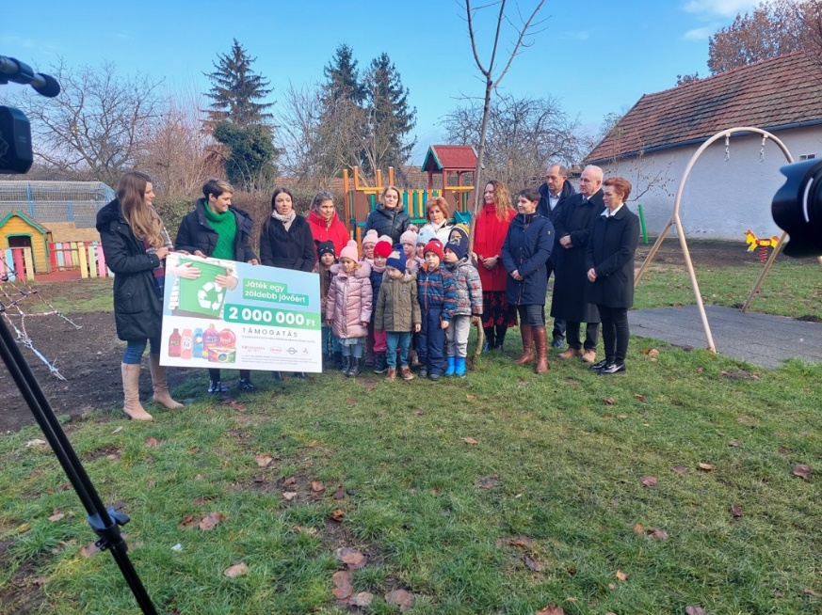
Képaláírás: Az ünnepélyes átadóra 2023 decemberében került sor

A Henkelről
A Henkel márkáival, innovációival és technológiáival világszerte piacvezető az ipari és fogyasztói termékek területén. Az Adhesive Technologies üzletágával a Henkel globális vezető a ragasztók, tömítőanyagok és funkcionális bevonatok piacán. A Consumer Brands üzletága révén a vállalat számos piacon és kategóriában világelső, különösen a mosó- és háztartási tisztítószerek, valamint a hajápolás terén. A cég három legerősebb márkája a Loctite, a Persil és a Schwarzkopf. A 2022-es pénzügyi évben a Henkel több, mint 22 milliárd euró árbevételt és mintegy 2,3 milliárd euró korrigált üzemi eredményt ért el. A Henkel elsőbbségi részvényeit a német DAX tőzsdeindexben jegyzik. A Henkelnél a fenntarthatóságnak nagy hagyománya van, a vállalat világos fenntarthatósági stratégiát követ meghatározott célokkal. A Henkelt 1876-ban alapították, és ma világszerte közel 50 000 munkatársa sokszínű csapatot alkot, akiket az erős vállalati kultúra, a közös értékek és a „Pioneers at heart for the good of generations“ vállalati cél köt össze. További információ: www.henkel.com; www.henkel.hu.

Kapcsolat:
Henkel Magyarország Kft.
Vállalati kommunikáció
Lambert Petra
Tel. (1) 372-5555
Email: vallalati.kommunikacio@henkel.com

